

Gestão da Tecnologia da Informação

1º Período

**Aluno**: Ricardo Mesquita e Castro

**Matéria**: Linguagens e Técnicas de Programação

**Professor:** Vívian Lima

26/02/2021

/* Foi inicializado uma função mediaaluno que calcula a média de duas notas de um aluno.

Logo no int main() do programa são recebido os dados das notas e utilizada a funcão para cálculo.

Void informa foi criado para cabeçalho dentro do int main().

*/

#include <stdio.h>

#include <locale.h>

#include<stdlib.h>

void informa()

{

printf("***********************");

printf("\n Média Aluno!\n");

printf("***********************\n");

}

float mediaaluno(float nota1, float nota2){

float md,soma;

soma = nota1 + nota2;

md = soma/2;

if (md < 30){

printf("\n\tALUNO REPROVADO. \n");

printf("\n ##### A Média do aluno é %.2f ######\n",md);

}

else if (md >= 30 && md < 60){

printf("\n\tALUNO DE QUINTA PROVA. \n");

printf("\n ##### Média do aluno: %.2f ######\n",md);

}

else{

printf("\n\tAlUNO APROVADO. \n");

printf("\n ##### Média do aluno é: %.2f ######\n",md);

}

}

int main (){

float notaum,notadois;

setlocale(LC_ALL,"Portuguese");

informa();

printf("\nDigite a primeira nota: ");

scanf("%f",&notaum);

printf("\nDigite a segunda nota : ");

scanf("%f",&notadois);

system("cls");

mediaaluno(notaum,notadois);

return (0);

}

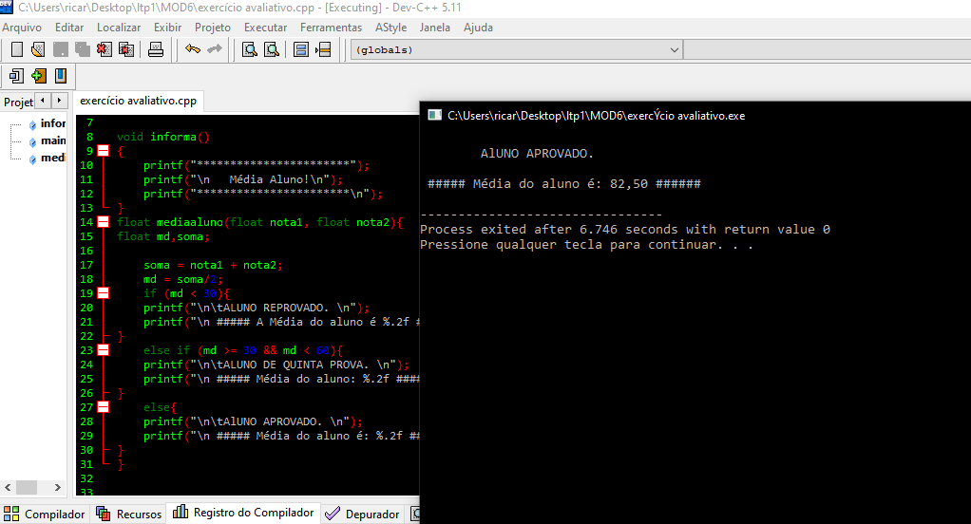

Execução do programa.